Задание по теме «Дифференциация звуков Р-Л»

1. Дыхательная гимнастика:

глубокий вдох носом, выдох через рот – повторить 3 раза

1. Артикуляционная гимнастика:

**«Блинчик», «Чистим зубки нижние и верхние», «Качели»,**

**«Пароход»:** *улыбнуться, кончик языка прикусить передними зубками и пропеть звук ы-ы-ы…*

**«Дятел»:** *рот открыть, язык поднять за верхние передние зубки и произнести многократно звук д-д-д… (!при выполнении упражнения рот не закрывать, язычок не опускать!)*

1. Отгадайте загадки:
2. Быстрее ветра я скачу,

«Цок-цок,» – копытами стучу,

Я громко »иго-го» кричу,

Садись на спину – прокачу! *(Лошадь)*

Назовите первый звук в слове-отгадке.

1. Мечтал он быть Томатом

Большим аристократом,

Но его, то с давних пор

Дразнят просто… *(Помидор)*

Назовите последний звук в слове-отгадке

1. Артикуляция звуков

Сегодня у нас два очень трудных звука Л и Р

Произнесите звук Л:

[Л] – губы в улыбке, рот приоткрыт, зубы слегка разомкнуты, кончик языка находится за верхними зубами, но не дрожит, а пляшет.

Произнесите звук Р *(кто не произносит этот звук ориентируется на произнесение взрослого)*

[Р] – губы в улыбке, рот открыт, зубы слегка разомкнуты, кончик языка находится за верхними зубами на бугорках и вибрирует (дрожит), горлышко молчит, а язычок дрожит.

1. Игра «Поймай звук» (взрослый произносит медленно ряды звуков, слогов, слов, а ребенок «ловит» заданный звук)

**Хлопни в ладоши, когда услышишь звук Л**

Л Л Т К Л М Р; ЛА ЛО РО ТО; ЛАК, ПОЛ, РАК, МОЛОКО, КАША, ЛОШАДЬ

**Топни ногой, когда услышишь звук Р** Р Р П Л Р К; АР, ОР, УП, ОЛ; РАК, КОМАР, МАРКА, АРКА, ПИЛА, НЕБО

1. Повторяем чистоговорки:

Лу-лу-лу – мы увидели пчелу

Лы-лы-лы – испугались мы пчелы

Ла-ла-ла – пчелка мед нам принесла

Ра-ра-ра – вот высокая гора

Ру-ру-ру – поднимаемся мы в гору

Ры-ры-ры – очень горы высоки

1. Игра «Прятки»

Найди место звука Л в словах:

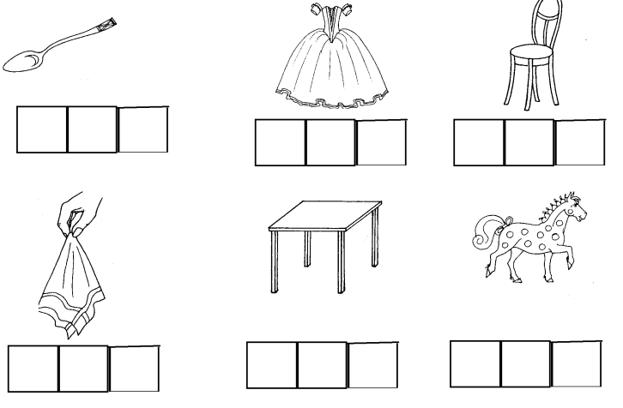

Найди место звука Р в словах:

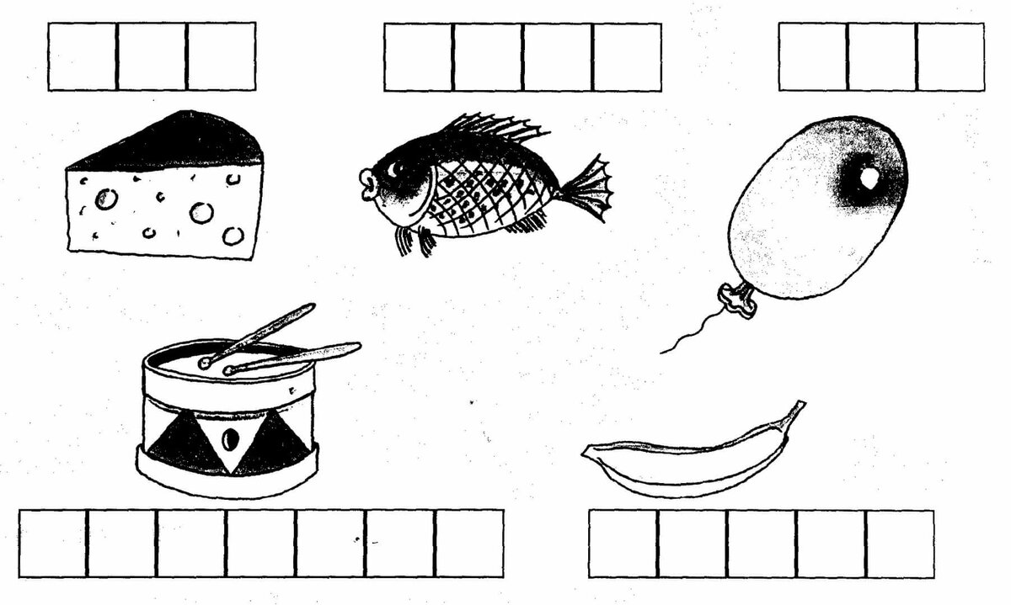

1. Упражнение на образование слов.

**Скажи : Какой, Какая, Какие?**

Шляпа из соломы –

Юбка в полоску –

Варенье из груши –

Суп из гороха –

Свет от луны –

Цветы на лугу –

1. Назови любое слово со звуком Л, со звуком Р, раздели это слово на слоги, составь предложение с одним из этих слов.